Отчёт по лабораторной работе №5

Тема: Итеративные методы вычислений

Задача: Разработать программу вычисления площадей двухмерных фигур.

Выполнил:

Студент

Вискунов Дмитрий Юрьевич

КОБ-22-1с

**Постановка задач**

1. Вычислить пределы интегрирования.
2. Составить функцию фигуры для вычисления (окружности).

**Решение задач**

1. Использую функцию окружности вычисляем пределы интегрирования, учитывая радиус левая точка имеет координату -23, а правая 41. Эти точки и будут пределами интегрирования.
2. Использую формулу окружности приводим ее к виду $y= \sqrt{{32}^{2}-x^{2}}$

**Структура программы**

1. Подключение библиотек

Включение библиотек производится с помощью строки типа «#include <путь>».

Заголовочный файл <iostream> содержит описание набора классов для управления вводом/выводом. В нём определены стандартные объекты- потоки cin для ввода с клавиатуры и cout для вывода на экран, а так же операции помещения в поток “<<”  и чтения из потока “>>”.

Так как в программе используется математическая функция “sqrt” которая возвращает квадратный корень из числа, ее использования была подключена стандартная библиотека «cmath», она же «math.h».

1. Объявляем функцию «y» которая будет возвращать значение от приведенной формулы окружности (см. Решение задач п.2)
2. Одна из функций должна иметь имя main. Выполнение программы начинается с первого оператора этой функции.
3. Объявление переменных

Объявление переменной задаёт имя и атрибуты переменной. Атрибутами переменной могут быть тип, количество элементов (для массивов), спецификация класса памяти, а также инициализатор. Инициализатор – это константа соответствующего типа, задающая значение, которое присваивается переменной при создании.

1. Ввод количества разбиений
2. Создание цикла для площади
3. Вывод результатов

**Графическое описание алгоритма**

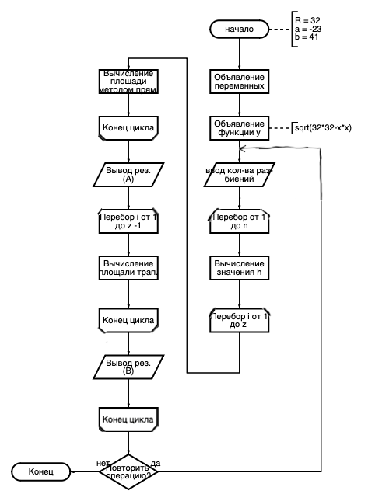

**Код программы**

#include <iostream>

#include <cmath>

using namespace::std;

// функция, интеграл

double y(double x)

{

return sqrt(32*32+x*x); // функция окружности

}

string ans;

int main()

{

back:

int n; // задаём число разбиений n

cout << "Введите число разбиений: "<< endl;

cin >> n;

cout << "Число Разбиений \t \t \t \tРезультаты вычилсений" << endl;

cout << "\t N \t \t \t \t \t \t\t\tA \t \t \t B" << endl;

for(double z = 1; z <= n ;z++){ // цикл который будет считать с учетом кол-ва разбиений

int i; // счётчик

double Integral; // здесь будет интеграл

double a = -23, b = 41; // задаём отрезок интегрирования

double h = (b-a)/z;// задаём шаг дискретизации

// вычисляем интеграл по формуле прямугольников

Integral = 0.000;

for(i = 1; i <= z; i++){

Integral = Integral + h * y(a + h * (i -1));}

cout << "\t N"<< z <<" \t \t \t \t \t \t " << Integral;

// вычисляем интеграл по формуле трапеций

Integral = h * (y(b) + y(a)) / 2.0;

for(i = 1; i <= z-1; i++){

Integral = Integral + h * y(i);}

cout << " \t " << Integral << endl;}

cout << "Хотите повторить опецарию?Дa(y)/Нет(n)"<<endl;

cin >> ans;

if(ans == "y"){

goto back;

}

}

**Результат работы программы**

